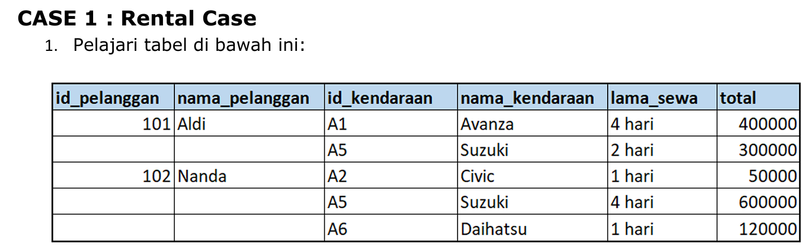

a. Apakah desain data dari tabel tersebut sudah benar? Berikan alasanmu!
b. Adakah multivalued attributes pada tabel tersebut?
c. Tentukan KF yang ada pada tabel tersebut!

- Design di atas belum benar, karena ada ketergantungan fungsional transitif di mana id_pelanggan dan nama_pelanggan serta id_kendaraan dan nama_kendaraan digabung dalam satu waktu yang akan menyebabkan redudansi, serta adanya multivalued pada id pelanggan di mana id pelanggan ditulis untuk mewakili lebih dari 1 baris sekaligus, tapi hanya ditulis sekali dan lama_sewa mending tipe datanya dibikin integer saja
- Ada
- KF 1: Id_pelanggan -> nama_pelanggan
KF 2: Id_kendaraan -> nama_kendaraan
KF 3: Id_pelanggan -> id_kendaraan, lama_sewa, total

1. Terapkan 1st Normal Form jika memungkinkan. Untuk melakukannya, hilangkan repeating group/ multivalued attributes.
Id_pelanggan | Nama_pelanggan | Id_kendaraan | Nama_kendaraan | Lama_sewa | Total
101 | Aldi | A1 | Avanza | 4 | 400000
101 | Aldi | A5 | Suzuki | 2 | 300000
102 | Nanda | A2 | Civic | 1 | 50000
102 | Nanda | A5 | Suzuki | 4 | 600000
102 | Nanda | A6 | Daihatsu | 1 | 120000

2. Terapkan 2nd Normal Form jika memungkinkan. Ingat, 2nd Normal Form menghilangkan partial dependencies (seluruh atribut non primary-key yang bergantung secara penuh terhadap primary key, bukan secara parsial/sebagian)
Id_pelanggan | Nama_pelanggan | Id_kendaraan | Nama_kendaraan | Lama_sewa | Total
101 | Aldi | A1 | Avanza | 4 | 400000
101 | Aldi | A5 | Suzuki | 2 | 300000
102 | Nanda | A2 | Civic | 1 | 50000
102 | Nanda | A5 | Suzuki | 4 | 600000
102 | Nanda | A6 | Daihatsu | 1 | 120000

PK yang mungkin untuk table di atas adalah kombinasi antara id_pelanggan dan id_kendaraan
KF yang mungkin:
- KF 1: Id_pelanggan -> nama_pelanggan
KF 2: Id_kendaraan -> nama_kendaraan
KF 3: Id_pelanggan -> id_kendaraan, lama_sewa, total

Kebergantungan parsial pertama
Id_pelanggan | Nama_pelanggan
101 | Aldi
101 | Aldi
102 | Nanda
102 | Nanda
102 | Nanda

Kebergantungan parsial kedua
Id_kendaraan | Nama_kendaraan
A1 | Avanza
A5 | Suzuki
A2 | Civic
A5 | Suzuki
A6 | Daihatsu

Kebergantungan parsial ketiga
Id_pelanggan | Id_kendaraan | lama_sewa | total
101 | A1 | 4 | 400000
101 | A5 | 2 | 300000
102 | A2 | 1 | 50000
102 | A5 | 4 | 600000
102 | A6 | 1 | 120000

3. Terapkan 3rd Normal Form jika memungkinkan. Ingat, 3 rd Normal Form menghilankan transitive dependencies, (hilagkan kebergantungan terhadap atribut non primary key)
Karena sudah tidak ada kebergatungan fungsional transitif lagi, maka table sebelumnya sudah final dan tidak perlu perubahan
Table pelanggan
Id_pelanggan | Nama_pelanggan
101 | Aldi
101 | Aldi
102 | Nanda
102 | Nanda
102 | Nanda

Table jenis mobil
Id_kendaraan | Nama_kendaraan
A1 | Avanza
A5 | Suzuki
A2 | Civic
A5 | Suzuki
A6 | Daihatsu

Table penyewaan kendaraan
Id_pelanggan | Id_kendaraan | lama_sewa | total
101 | A1 | 4 | 400000
101 | A5 | 2 | 300000
102 | A2 | 1 | 50000
102 | A5 | 4 | 600000
102 | A6 | 1 | 120000
4. Berapa banyak tabel yang anda miliki sekarang? Tuliskan kembali hasil akhirnya!
Di akhir, saya mendapatkan 3 tabel yaitu table pelangga, jenis kendaraan, dan penyewaan kendaraan
Table pelanggan
Id_pelanggan | Nama_pelanggan
101 | Aldi
101 | Aldi
102 | Nanda
102 | Nanda
102 | Nanda

Table jenis mobil
Id_kendaraan | Nama_kendaraan
A1 | Avanza
A5 | Suzuki
A2 | Civic
A5 | Suzuki
A6 | Daihatsu

Table penyewaan kendaraan
Id_pelanggan | Id_kendaraan | lama_sewa | total
101 | A1 | 4 | 400000
101 | A5 | 2 | 300000
102 | A2 | 1 | 50000
102 | A5 | 4 | 600000
102 | A6 | 1 | 120000

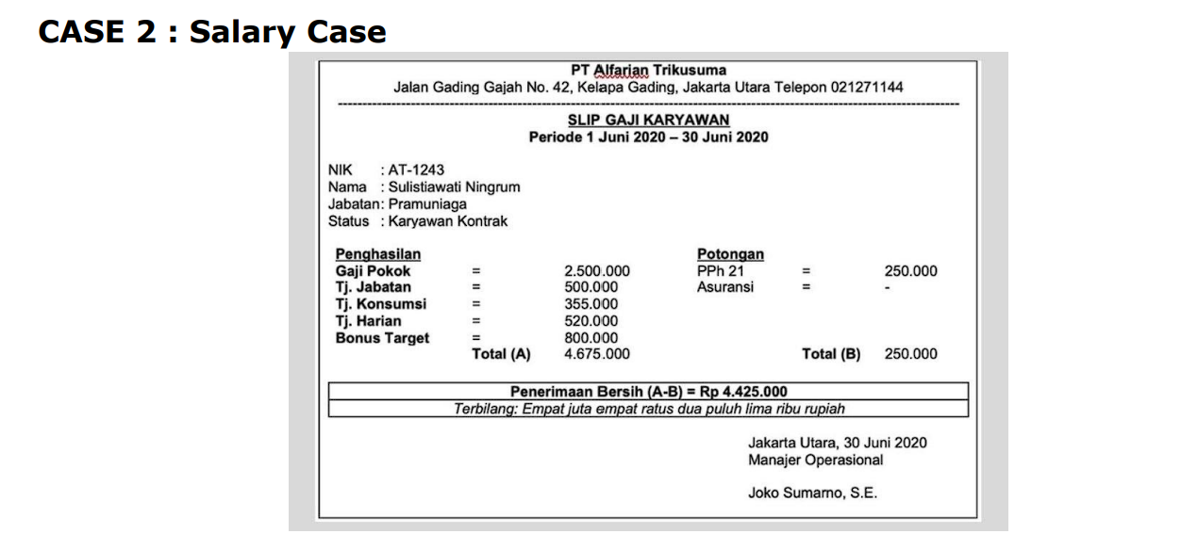

Bentuk 1NF dari slip gaji di atas

